

Ter Coulsterkerk Heiloo 19 april 2026
Wie is de Heer?
Bevestiging van Annelies Boer als diaken
en Simone Ouwendijk als ouderling
Orgel: Gerard Leegwater

Orgelspel:

Lied 280: De vreugde voert ons naar dit huis (Vers 1 t/m 3)

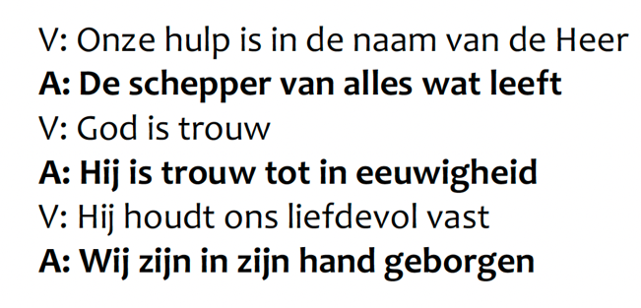

Lied 280: De vreugde voert ons naar dit huis (Vers 4+5+7)

Gebed

Lied 971: Zing een nieuw lied voor God de Here

Kindermoment


Kinderlied: Wij gaan voor even uit elkaar

Korte inleiding: Wie is de Heer?

Lezing: Jesaja 43, 1 t/m 12

Psalm 23 C: Mijn God, mijn herder, zorgt voor mij

Lezing: Johannes 21, 1 t/m 14

Lied 756: Laat komen, Heer uw rijk (Vers 1+2 en 4 t/m 6)

Overdenking

Lied 657: Zolang wij ademhalen (alle 4 verzen)

Bevestiging van Simone Ouwendijk in het ambt van ouderling
Bevestiging van Annelies Boer in het ambt van diaken

Aanvaarding en verwelkoming:
V: Gemeente, dit is uw nieuwe ouderling.
Wilt u haar in uw midden ontvangen
en haar hooghouden in haar ambt?
G: Ja, dat willen wij van harte

V: Gemeente, dit is uw nieuwe diaken.
Wilt u haar in uw midden ontvangen
en haar hooghouden in haar ambt?
G: Ja, dat willen wij van harte

Lied 363: Dat ’s heren zegen op u daal

Gedachtenis Jan de Best

Lied 961: Niemand leeft voor zichzelf

Voorbeden (4x), Door gemeente telkens beantwoord met 368 F God van leven en licht
Stil gebed afgesloten met 368 F God van leven en licht

Onze Vader

Mededelingen ouderling van dienst

Slotlied 704: Dank, dank nu allen God (alle 3 verzen)

Zegen

Beantwoord door de gemeente met 3x gezongen Amen.

Orgelspel

